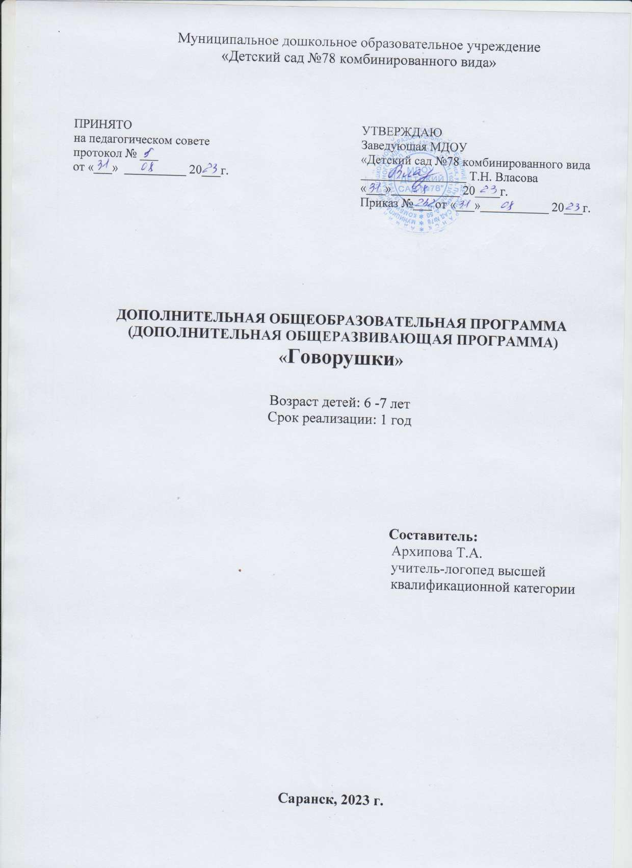
Муниципальное дошкольное образовательное учреждение
«Детский сад №78 комбинированного вида»

ПРИНЯТО на педагогическом совете протокол № ___ от «___» __________ 20___г. |  | УТВЕРЖДАЮ Заведующая МДОУ «Детский сад №78 комбинированного вида _________________ Т.Н. Власова «___»___________ 20____г. Приказ №___ от «___»___________ 20___г.

ДОПОЛНИТЕЛЬНАЯ ОБЩЕОБРАЗОВАТЕЛЬНАЯ ПРОГРАММА
(ДОПОЛНИТЕЛЬНАЯ ОБЩЕРАЗВИВАЮЩАЯ ПРОГРАММА)
«Говорушки»

Возраст детей: 6 -7 лет
Срок реализации: 1 год

Составитель:
Архипова Т.А.
учитель-логопед высшей
квалификационной категории

Саранск, 2023 г.

СОДЕРЖАНИЕ

1. | Паспорт программы
2. | Пояснительная записка
3. | Учебно-тематический план
4. | Содержание изучаемого курса
5. | Методическое обеспечение дополнительной образовательной программы
6. | Список литературы
7 | Приложения

ПАСПОРТ ПРОГРАММЫ
Наименование программы | Дополнительная образовательная программа «Говорушки»  (далее - Программа)
Руководитель программы | Учитель-логопед  высшая квалификационная категория  Архипова Татьяна Александровна
Организация-исполнитель | МДОУ «Детский сад №78 комбинированного вида»  г.о. Саранск
Адрес организации  исполнителя | г. Саранск ул. Пушкина, д.50
Цель программы | Коррекция нарушений звукопроизношения и недостатков в формировании фонематической стороны речи.
Направленность программы | Коррекционная
Срок реализации программы | 1 год
Вид программы  Уровень реализации программы | адаптированная  дошкольное образование
Система реализации контроля за исполнением программы | координацию деятельности по реализации программы осуществляет администрация образовательного учреждения;  практическую работу осуществляет педагогический коллектив
Ожидаемые конечные результаты программы | 6 -7 лет  - Знать:  - понятия «звук», «слог», «предложение» на практическом уровне;  - Уметь:  - правильно артикулировать все звуки речи в различных фонетических позициях и формах речи;  - четко дифференцировать все изученные звуки;  - называть последовательность слов в предложении, слогов и звуков в словах;  - Владеть:  - интонационными средствами выразительности речи в пересказе, чтении стихов.
ПОЯСНИТЕЛЬНАЯ ЗАПИСКА

1. Направленность программы.
Направленность дополнительной образовательной программы "Говорушки" - коррекция нарушений звукопроизношения и недостатков в формировании фонематической стороны речи. Предлагаемая программа по содержательной, тематической направленности является социально-педагогической; по функциональному предназначению – учебно-познавательной, по форме организации – индивидуально-подгрупповой.
2. Новизна программы.
Новизна программы «Говорушки»: В связи с нарастающей тенденцией появления в массовых садах большого количества детей с нарушениями речи различной степени тяжести, в том числе и детей с тяжелыми нарушениями речи (ОНР, ЗРР, дизартрия), отсутствие специализированных ДОУ шаговой доступности с одной стороны и принятие новых федеральных государственных образовательных стандартов дошкольного образования предусматривающих возможность организации и создания специальных условий для детей имеющих ограниченные возможности здоровья с другой стороны, есть необходимость в функционировании для таких детей логопедических кружков в ДОУ. Анализ организационной и содержательной сторон деятельности логопедического кружка выявляет, что при чёткой организации логопедический кружок может обладать высокой эффективностью коррекционного, профилактического воздействия, разнообразием в выборе средств и играет важную роль в речевой и общей подготовке детей к школе. Он в определённой степени синтезирует элементы работы логопеда детской поликлиники и дошкольной логопедической группы для детей с нарушениями речи, имеет при этом определённую специфику работы. Модель логопедического кружка органично вписывается в систему ДОУ любого типа, результативна и малозатратна.
3. Актуальность программы
Данная коррекционно-развивающая программа разработана в целях оказания логопедической помощи дошкольникам, имеющим нарушение звукопроизношения с фонематическими нарушениями речи. Современная система дошкольного образования предъявляет высокие требования к организации образовательного процесса в дошкольном учреждении. Основной задачей дошкольного учреждения является подготовка ребенка к школе, в том числе к усвоению письменной речи. Формирование звуковой стороны речи рассматривается, как одно из необходимых средств воспитания звуковой культуры и подготовки к школьному овладению письменной формы речи. Готовность к школьному обучению во многом зависит от своевременного преодоления нарушений речи. Детей с речевыми нарушениями рассматривают как группу педагогического риска, потому что их физиологические и психические особенности затрудняют успешное овладение ими учебным материалом в школе. Дети с речевыми нарушениями нуждаются в особой организации коррекционно-логопедической помощи, содержание, формы и методы которой должны быть адекватны возможностям и индивидуальным особенностям детей.
Актуальность данной программы обусловлена ее практической значимостью и востребованностью данной услуги у родителей. Изучение данной программы поможет детям с нарушением речевого развития осваивать основную общеобразовательную программу; позволит своевременно, то есть еще до поступления в школу помочь детям в преодолении всех трудностей, которые являются причиной возникновения школьной дезадаптации.
4. Отличительные особенности программы.
Содержание коррекционно-развивающей работы учителя-логопеда конкретизируется в соответствии с категориями воспитанников, имеющих речевые нарушения: ФН, ФФНР.
Эффективность коррекционно – развивающей работы определяется чёткой организацией детей в период их пребывания в детском саду, правильным распределением нагрузки в течение дня, координацией и преемственностью в работе всех субъектов коррекционного процесса: логопеда, родителя и воспитателя. Логопедическая работа осуществляется на индивидуальных, подгрупповых занятиях. При комплектовании подгрупп для занятий учитывается не только структура речевого нарушения, но и психоэмоциональный и коммуникативный статус ребенка, уровень его работоспособности. Занятия организуются с учетом психогигиенических требований к режиму логопедических занятий, их структуре, способам взаимодействия ребенка с педагогом и сверстниками. Обеспечивается реализация здоровьесбережения по охране жизни и здоровья воспитанников в образовательном процессе.
На коррекционно-развивающих занятиях с помощью специальных игр и упражнений, психогимнастических этюдов создаются условия для повышения работоспособности детей, преодоления психоэмоционального напряжения, стабилизации эмоционального фона, развития мотивации к участию в организованной взрослым деятельности и профилактике конфликтов между детьми.
Логопедическое воздействие осуществляется различными методами, среди которых условно выделяются наглядные, словесные и практические.
Отличительные особенности данной программы от существующих и используемых в дошкольных учреждениях состоят в следующем:
1. Взаимосвязь с родителями осуществляется не через открытые мероприятия, как в других кружках, а через систему методических рекомендаций, получаемых родителями индивидуально в устной форме и еженедельно в письменной форме на карточках или специальных тетрадях. Также часто практикуются индивидуальные консультации, в присутствии и с участием ребёнка, на которых демонстрируются элементы коррекционного занятия (артикуляционная, дыхательная гимнастики и т.д.), требующие правильного закрепления в домашних условиях.
2. Все занятия проводятся в игровой форме.
5. Педагогическая целесообразность программы.
Педагогическая целесообразность состоит в создании благоприятных условий, обеспечивающих, полноценное овладение фонетическим строем русского языка, интенсивное развитие фонематического восприятия, лексико-грамматических категорий языка, развитие связной речи, формирование словарного запаса, что обуславливает формирование коммуникативных способностей, речевого и общего психического развития ребенка дошкольного возраста с речевой патологией, как основы успешного овладения чтением и письмом в дальнейшем при обучении в массовой школе, а также его социализации.
Основные принципы, заложенные в основу программы:
Логопедическая работа строится с учётом следующих дидактических принципов:
- принцип комплексности, воздействие осуществляется на весь комплекс речевых и неречевых нарушений;
- принцип максимальной опоры на полимодальные афферентации (различные анализаторы), так как формирование высших психических функций представляет сложный процесс организации функциональных систем: зрительной, кинестетической, двигательной;
- принцип опоры на сохранные (интактные) звенья нарушенной функции, поскольку опора на непострадавшие звенья деятельности осуществляется на новых компенсаторных началах;
- принцип поэтапного формирования умственных действий (по П.Я. Гальперину), при котором работа над каждым типом задания проводиться в определённой последовательности;
- принцип учёта зоны ближайшего развития (по Л.С.Выготскому), при котором выполнение задания возможно с дозированной помощью со стороны логопеда;
- принцип усложнения материала, с постепенным включением трудностей в логопедическую работу;
- принцип учета объема и степени разнообразия материала, во время реализации программы необходимо переходить к новому материалу после сформированности того или иного умения.
- принцип учета возрастно-психологических и индивидуальных особенностей согласует требования психического и личностного развития ребенка возрастной норме. Учет уровня речевого развития каждого ребенка.
- принцип учета эмоциональной сложности материала. Чтобы проводимые игры, упражнения, предъявляемый материал создавали благоприятный эмоциональный тон.
- принцип динамичности – сбалансированный охват всех сторон речи ребенка (произношение, словарь, грамматический строй речи, связная речь и т.д.).
- принцип сотрудничества – создание атмосферы доброжелательности, эмоциональной раскрепощенности в коллективе детей, осознанное от ношение педагогов и родителей к полноценному речевому развитию детей, взаимодействие детского сада и семьи.

6. Цель программы.
Цель: максимально полно скоррегировать нарушения в устной речи воспитанников, в соответствии с уровнем и степенью речевого нарушения: сформировать полноценную фонетическую систему языка, развивать фонематическое восприятие и навыки первоначального звукового анализа и синтеза, развивать связную речь и способствовать накоплению словарного запаса.
Задачи
Образовательные:
- Формировать слуховое внимание и восприятие;
- Формировать у детей восприятие речи в процессе произношения слогов, слов и коротких предложений; познакомить с понятиями «звук», «слово», «слог», «предложение»;
3. Формировать понятия о грамматических категориях языка;
4. Обогащать и активизировать словарный запас;
5. Формировать нравственно – этические нормы поведения.
Развивающие:
- Развивать дыхание, голос и мимические мышцы;.
- Развивать артикуляционную и пальчиковую моторику;
- Развивать слуховое и зрительное внимание;
- Развивать фонематическое восприятие.
- Развивать связную речь
Воспитательные:
- Воспитывать умение внимательно вслушиваться в речь педагога;
- Воспитывать умение слушать друг друга;
- Воспитывать самоконтроль за речью.
- Воспитывать чувства сопереживания, взаимоуважения.
- Воспитывать у детей аккуратность и умение пользоваться раздаточным материалом;

8. Возраст детей.
Адресат программы: дошкольники 6-7 лет, имеющие нарушения:
1) звукопроизношения;
2) фонематического слуха.
Форма организации обучения – подгрупповая, подвижными микрогруппами и индивидуальная. В соответствии с ФГОС ДО основной формой работы с детьми-дошкольниками по всем направлениям развития является игровая деятельность. Рабочая программа учитывает это положение, но предполагает, что занятие остается одной из основных форм работы с детьми, имеющими нарушения речи при максимальном использовании игровых форм в рамках каждого занятия.
В соответствии СанПинами продолжительность подгрупповых занятий 6-го года жизни 25 минут, с детьми 7-го года жизни 30 минут. Организация деятельности логопеда в течение года определяется задачами, поставленными рабочей программой. Логопедическое обследование проводится с 1 по 15 сентября. Логопедические подгрупповые и индивидуальные занятия проводятся с 15 сентября по расписанию, составленному учителем-логопедом. Расписание занятий с логопедом составляется таким образом, чтобы не мешать усвоению общеобразовательной программы и предоставить возможность родителям при необходимости или желании участвовать в индивидуальных логопедических занятиях: логопедическая работы вынесена во вторую половину дня.
Для подгрупповых занятий объединяются дети одной возрастной группы, имеющие сходные по характеру и степени выраженности речевые нарушения, по 7 человек.
Продолжительность занятий с детьми: ФН – до 6 месяцев; ФФНР и ФНР– 1 год;
Выпуск детей проводится в течение всего учебного года по мере устранения у них дефектов речи.
Частота проведения индивидуальных занятий определяется характером и степенью выраженности речевого нарушения, возрастом и индивидуальными психофизическими особенностями детей, продолжительность индивидуальных занятий 10-15 минут.
ФН – 2 раза в неделю;
ФФНР – 2 раза в неделю;
Продолжительность коррекционно-развивающей работы во многом обусловлена индивидуальными особенностями детей.
Основная цель индивидуальных занятий состоит в выборе и в применении комплекса артикуляционных упражнений, направленных на устранение специфических нарушений звуковой стороны речи, характерных для дислалии, дизартрии и др. На индивидуальных занятиях логопед имеет возможность установить эмоциональный контакт с ребёнком, активизировать контроль над качеством звучащей речи, корригировать речевой дефект, сгладить невротические реакции.
На данных занятиях дошкольник должен овладеть правильной артикуляцией каждого изучаемого звука и автоматизировать его в облегченных фонетических условиях: изолированно, в прямом и обратном слоге, словах несложной слоговой структуры. Таким образом, ребёнок подготавливается к усвоению содержания подгрупповых занятий.

9. Срок реализации программы.
Сроки реализации: Учебная программа разделена на 2 раздела, изучение каждого из них рассчитано на 1 учебный год (60 учебных часов), по 60 учебных часа в год, 2 часа в неделю.
1 раздел комплекс занятий создан с опорой на «Программу воспитания и обучения детей с фонетико-фонематическим недоразвитием» Т.Б. Филичевой, Г.В. Чиркиной, методические разработки В.В.Коноваленко; Е.А. Пожиленко и С.П.Цукановой, Л.Л.Бетц.
Программный материал разработан для работы с детьми:
- с нормальным речевым развитием в возрасте 6 лет;
- с детьми 6-7 лет с нарушением фонетико-фонематической стороны речи (ФФНР).
Логопедическая работа с детьми на данном этапе включает следующие направления:
1. Развитие связной речи:
- актуализация накопленного словаря;
- формирование связности и чёткости высказывания;
-установление лексико-грамматических отношений между членами предложения;
- анализ и синтез словесного состава предложения;
2. Развитие фонематического восприятия и фонематических представлений:
- развитие слухового внимания;
- формирование навыков звуко-слогового анализа и синтеза;
3. Развитие грамматических категорий русского языка:
- формировать понятия о грамматических категориях языка;
- овладение грамматическими категориями словоизменения и словообразования, постижение смысла и многозначности слов;
4. Развитие функций голоса и дыхания:
- увеличение объёма дыхания;
- активизация целенаправленного ротового выдоха;
- ознакомление с некоторыми характеристиками силы голоса;
-формирование диапазона голоса на основе упражнений с использованием звукоподражаний различной громкости.
5. Развитие чувства ритма:
- ознакомление с силой голоса и различной интенсивностью неречевых и речевых звуков, со схемой ритма;
- соотнесение ритма со схематическим изображением.
6. Развитие артикуляционной моторики:
- развитие мимической мускулатуры;
- формирование кинестетической основы артикуляторных движений;
- обучение воспринимать артикуляционные уклады звуков путём развития зрительно-кинестетических ощущений.
2 раздел – комплекс занятий создан с опорой на методическое пособие «Индивидуально-подгрупповая работа по коррекции звукопроизношения». Под редакцией В.В. Коноваленко, С.В. Коноваленко
Программный материал разработан для работы с детьми:
- с нарушенным звукопроизношением у детей 6 -7 лет с дислалией;
- с нарушенным звукопроизношением у детей 6 -7 лет с дизартрией.

Направления логопедической работы в подгруппах:
- развитие фонетико-фонематического восприятия, навыков звукового анализа и синтеза;
- закрепление навыков звукопроизношения (реализация этапов автоматизации и дифференциации звуков речи);
- совершенствование общей координации речи с движением и мелкой моторики пальцев рук;
- подготовка к обучению грамоте.
План индивидуальных занятий с детьми, имеющими речевые нарушения звукопроизношения.
- Подготовительные упражнения.
- Постановка звуков.
- Автоматизация навыков произношения звуков в слогах.
- Автоматизация навыков произношения звуков в словах.
- Автоматизация навыков произношения звуков в словосочетаниях и предложениях.
- Автоматизация навыков произношения звуков в связной речи.

На индивидуальных занятиях с детьми выполняются:
- Дыхательная гимнастика (формирование длительной, сильной, плавной воздушной струи для правильного произношения звуков).
- Артикуляционная гимнастика (различные упражнения на развитие мышц артикуляционного аппарата).
- Пальчиковая гимнастика (упражнения и игры на развитие моторики пальцев рук).
- Постановка звуков разными способами.
- Автоматизация звуков в речи.
- Дифференциация звуков в речи.
- Закрепление знаний, полученных детьми на подгрупповых логопедических занятиях.

10. Форма детского образовательного объединения: кружок.
Режим организации занятий:

Основные этапы и направления работы по коррекции звукопроизношения.
Работа по коррекции звукопроизношения проводится в индивидуально или в мини-подгруппах.
Вся индивидуально-подгрупповая коррекционная работа делится условно на несколько этапов.
- Подготовительный этап
(количество часов: при дислалии – 5-7; при дизартрии – 7 – 14)
Задача – тщательная и всесторонняя подготовка ребенка к длительной и кропотливой коррекционной работе.
Основные направления на данном этапе:
- формирование интереса к логопедическим занятиям, потребности в них;
- развитие слухового внимания, памяти, фонематического восприятия в играх и специальных упражнениях;
- развитие артикуляционной моторики до уровня минимальной достаточности для постановки звуков;
- развитие тонкой моторики в процессе систематических тренировок, пальчиковой гимнастики;
- укрепление физического здоровья, консультации врачей, лечение.
Качественная подготовительная работа обеспечивает успех постановки звуков и всей коррекционной работы. Поэтому она требует максимального внимания логопеда и больших затрат времени.
- Этап формирования произносительных умений и навыков
(количество часов: при дислалии – 2-5; при дизартрии – 5 – 8)
Задачи:
- устранение дефектного звукопроизношения;
- развитие умений и навыков дифференцировать звуки, сходные артикуляционно и акустически;
- формирование практических умений и навыков пользования исправленной (фонетически чистой, лексически развитой, грамматически правильной) речью.
Виды коррекционной работы на данном этапе следующие.
- Постановка звуков в такой последовательности:
- свистящие С, З, Ц, С’, З’;
- шипящий Ш;
- сонор Л;
- шипящий Ж;
- соноры Р, Р';
- шипящие Ч, Щ.
Способ постановки смешанный.
Подготовительные упражнения (кроме артикуляционной гимнастики):
- для свистящих: «Улыбка», «Заборчик», «Лопатка», «Желобок», «Щеточка», «Футбол», «Фокус»;
- для шипящих: «Трубочка», «Вкусное варенье», «Чашечка», «Грибок», «Погреем руки»;
- для Р, Р’: «Болтушка», «Маляр», «Индюк», «Лошадка», «Грибок», «Барабанщик», «Гармошка», «Пулемет»;
- для Л: «Улыбка», «Лопатка», «Накажем язык».
(Работа по постановке звуков проводится только индивидуально до выработки устойчивого навыка правильного произношения звука изолированно).
- Автоматизация каждого исправленного звука в слогах по мере постановки может проводиться как индивидуально, так и в подгруппе (2-3 человека).
- С, З, Ш, Ж, С', З', Л' автоматизируются вначале в прямых слогах, затем в обратных и в последнюю очередь – в слогах со стечением согласных. Примечание: звонкие согласные З, Ж, З' не автоматизируются в обратных слогах.
- Ц, Ч, Щ, Л – наоборот: сначала в обратных слогах, затем в прямых и со стечением согласных.
- Р, Р' можно начинать автоматизировать с проторного аналога и параллельно вырабатывать вибрацию.
3. Автоматизация звуков в словах проводится по следам автоматизации в слогах, в той же последовательности.
По мере овладения произношением каждого слога он немедленно вводится и закрепляется в словах с данным слогом. Для проведения работы по автоматизации звуков в словах, дети со сходными дефектами объединяются в подгруппы. Вся дальнейшая коррекционная работа проводится в подгруппах.
- Автоматизация звуков в предложениях. Каждое отработанное в произношении слово немедленно включается в отдельные предложения, затем в небольшие рассказы, подбираются потешки, чистоговорки. Стишки с данным словом.
- Дифференциация звуков:
- С – З, С – С’, С – Ц, С – Ш;
- Ж – З, Ж – Ш;
- Ч – С', Ч – Т’, Ч – Щ;
- Щ – С', Щ – Т’, Щ – Ч, Щ – Ш;
- Р – Л, Р – Р', Р’ – Л’, Р’ – Й, Л' – Л;
- Автоматизация звуков в спонтанной речи (в диалогической речи, в игре, развлечениях, режимных моментах, экскурсиях, труде…).
- Автоматизация поставленного звука в речи
- Совершенствование фонематического восприятия и навыков звукового анализа и синтеза параллельно с коррекцией звукопроизношения.
(количество часов: при дислалии –5-10; при дизартрии – 10– 15)
- Автоматизация звука в самостоятельной речи
(количество часов: при дислалии –8; при дизартрии – 10)
- Систематические упражнения на развитие внимания, памяти, мышления на отработанном в произношении материале.
- Обогащение словарного запаса, усвоение и закрепление основ грамматического строя русского языка.
- Развитие связной выразительной речи на базе правильно произносимых звуков.
(количество часов: при дислалии –7;при дизартрии – 10)

Наполняемость подгрупп и периодичность логопедических занятий с детьми
Количество индивидуальных логопедических занятий | Количество подгрупповых занятий | Наполняемость подгруппы
1 занятие по 10-15 минут | 1-2 занятия в неделю | 2-3 человека

11. Ожидаемые результаты и способы их проверки.
В результате освоения программы воспитанники будут уметь:
- правильно артикулировать все звуки речи в различных фонетических позициях и формах речи;
- четко дифференцировать все изучаемые звуки;
- называть последовательность слов в предложении, слогов и звуков в словах;
- находить в предложении слова с заданным звуком, определять место звука в слове;
- различать понятия «звук», «твердый звук», «мягкий звук», «глухой звук», «звонкий звук», «слог», «предложение на практическом уровне»;
- производить элементарный звуковой анализ и синтез;
- овладение интонационными средствами выразительности речи в пересказе, чтении стихов.
Выпуск детей проводится в течение всего учебного года по мере устранения у них дефектов речи. Результаты логопедического обучения отмечаются в речевой карте ребенка.
12. Форма подведения итогов.
Форма подведения итогов реализации дополнительной образовательной программы
- диагностика личностного роста
Мониторинг
№  п/п | Фамилия, имя ребёнка | Речевое  заключение | Звукова сторона речи | Фонематическое восприетие, анализ и синтез | Слоговая структура  слова | Фразовая речь | Грамматический строй | Связная речь | Итог

УЧЕБНО-ТЕМАТИЧЕСКИЙ ПЛАН 6 -7 ЛЕТ

№  п/п | Наименование  модулей, разделов и тем | Количество часов
 |  | всего |  | теория | практика
 |  | кол-во занятий | час  (мин.)
1 | Диагностика | 1 | 15 мин | 5 мин | 10 мин
2 | Развитие внимания | 2 | 30 мин | 10 мин | 20 мин
3 | Развитие операций сравнения и вывода. | 2 | 30 мин | 10 мин | 20 мин
4 | Развитие операций сравнения и вывода. Закрепление | 2 | 30 мин | 10 мин | 10 мин
5 | Формирование артикуляционной базы звуков | 4 | 60 мин | 20 мин | 40 мин
6 | Постановка звука (по подражанию) | 3 | 45 мин | 15мин | 30 мин
7 | Постановка звука (механическим или смешанным способом) | 1 | 15 мин | 5 мин | 10 мин
8 | Закрепление звука (изолировано) | 1 | 15 мин | 5 мин | 10 мин
9 | Закрепление звука в слогах | 1 | 15 мин | 15мин | 10 мин
10 | Закрепление звука в словах | 2 | 30 мин | 10 мин | 20 мин
11 | Закрепление звука в словосочетаниях | 3 | 45 мин | 15 мин | 30 мин
12 | Закрепление звука в предложениях | 1 | 15 мин | 5 мин | 10 мин
13 | Закрепление звука в чистоговорках | 1 | 15 мин | 5 мин | 10 мин
14 | Составление предложений с использованием изучаемого звука | 1 | 15 мин | 5 мин | 10 мин
15 | Закрепление звука во фразовой речи | 3 | 45 мин | 15 мин | 30 мин
16 | Закрепление звука в стихах и загадках | 2 | 30 мин | 10 мин | 20 мин
17 | Игры на развитие речеслухового анализатора | 1 | 15 мин | 5 мин | 10 мин
18 | Звуки […., ….´] (изучаемые) в нашей жизни. | 1 | 15 мин | 5 мин | 10 мин
19 | Дифференциация звуков […., ….´] (изучаемые) в словах | 1 | 15 мин | 5 мин | 10 мин
20 | Дифференциация звуков […., ….´] (изучаемые) в предложениях | 1 | 15 мин | 10 мин | 10 мин
21 | Дифференциация звуков […., ….´] в фразовой речи | 2 | 30 мин | 10 мин | 20 мин
22 | Дифференциация звуков […., ….´] (изучаемые) в стихах и загадках | 2 | 20 мин | 10 мин | 20 мин
23 | Активация слухового внимания | 1 | 15мин | 5 мин | 10 мин
24 | Выделение звука из ряда других звуков | 1 | 15 мин | 5 мин | 10 мин
25 | Выделение звука на фоне слога | 2 | 30 мин | 10 мин | 20 мин
26 | Определение места звука в слове | 2 | 30 мин | 10 мин | 20 мин
27 | Определение положения звука по отношению к другим звукам | 2 | 30 мин | 10 мин | 20 мин
28 | Определение последовательности звуков в слове. | 1 | 15 мин | 5 мин | 10 мин
29 | Составление слов из заданной последовательности звуков (фонематический синтез) | 2 | 30 мин | 10 мин | 20 мин
30 | Операции фонематических представлений | 2 | 30 мин | 10 мин | 20 мин
31 | Повторение изученного материала. | 12 | 30 мин | 10 мин | 20 мин
32 | Подведение итогов | 1 | 15 мин | 5 мин | 10 мин
 | Итого: | 60

СОДЕРЖАНИЕ ИЗУЧАЕМОГО КУРСА
КАЛЕНДАРНО-ТЕМАТИЧЕСКИЙ ПЛАН
работы с детьми страдающими
фонетико-фонематическим недоразвитием речи
Постановка произношения звуков | Введение поставленных звуков в речь | Речевой материал
Диагностика речевых и неречевых функций ребенка | I этап  Изучение психических функций. Сбор анамнестических сведений. Логопедическое заключение. | Диагностика по Фотековой
Формирование артикуляторной базы | II этап  Формирование и развитие артикуляторной базы, развитие и совершенствование сенсомоторных функций, психологических предпосылок и коммуникабельности, готовности к обучению. | Артикуляционные упражнения. Упражнения и задания для развития психических процессов.
Постановка звуков | III этап  Закрепление имеющегося уровня звукового анализа и синтеза. | Составляется из правильно произносимых звуков
Продолжение постановки звука, отработка звука | IV этап  Введение в речь первого поставленного звука;  а) закрепление звука в устной речи: в слогах, в словах, фразах, в тексте;  б) устный и письменный анализ и синтез слов. | Насыщается вновь поставленным звуком. Из упражнений исключаются звуки близкие к поставленному (например закрепляется л исключаются л', если ребенок не произносит р, р', то и они)
Дифференциация звуков сходных по звучанию | V этап  Дифференциация изученного и поставленных раннее звуков. | Насыщается дифференцируемыми звуками и закрепляемым звуком. Из упражнений исключаются близкие, еще не отработанные звуки.
Далее все этапы будут повторяться для новых звуков, которые берутся для закрепления в зависимости от быстроты их постановки. При этом предусматривается постепенное усложнение форм звукового анализа. Речевой материал, на котором проводится закрепление поставленного звука и развитие звукового анализа, с введением новых звуков будет все больше и больше расширяться.
В таком распределении учебного материала осуществляется, прежде всего, единство развития произношения и звукового анализа на основе чего преодолеваются и специфические отклонения в письме, связанные с недостатками фонетической стороны речи.
В системе выдерживаются принципиально важные положения: поочередное включение в работу звуков одной фонетической группы; одновременность в работе над звуками разных фонетических групп.

Тематическое планирование логопедических занятий
для группы ФФНР: нарушение звукопроизношения

Недели | Занятия |  | Темы  коррекционно- развивающей  работы | Содержание коррекционно-развивающей работы |  | Программное содержание коррекционно-развивающей работы
ОКТЯБРЬ
1 этап (диагностический)

1
Октябрь

1 этап (диагностический)
I | 1 |  | Сбор анамнеза, данных о раннем развитии, перенесенных заболеваниях. Раннее речевое развитие. Исследование неречевых психических функций. Состояние звукопроизношения. Анатомическое строение артикуляционного аппарата. Речевая моторика. Состояние дыхательной и голосовой функций. Особенности динамической стороны речи. Воспроизведение звукослоговой структуры слова. Состояние фонематического восприятия (слухопроизносительной дифференциации звуков речи). Состояние фонематического анализа и синтеза. Исследование понимания речи (импрессивной). Исследование лексики и грамматического строя экспрессивной речи. Состояние связной речи. Логопедическое заключение.
 | 2
II этап (подготовительный)
II | 3-4 |  | Развитие внимания. |  | Игровые упражнения: «Найди отличия», «Корректор», «Чего не хватает» , «Найди спрятанные предметы» |  | Развивать внимательность, воображение. Формировать у детей усидчивость, стремление доводить начатое до конца. Вызвать интерес к занятиям.
III | 5-6 |  | Развитие операций сравнения и вывода. |  | Игровые упражнения: «Сравни геометрические фигуры», «Логические пары» |  | Учить сравнивать предметы и делать выводы на основе сравнения. Развивать наблюдательность. Учить делать умозаключения. Расширять словарный запас детей. Активизировать речь детей.
IV | 7-8 |  | Развитие операций сравнения и вывода.Закрепление. |  | Игровые упражнения: «4-й лишний», «Логические пары», картинки «Поппель-Рейтера» |  | Учить сравнивать предметы и делать выводы на основе сравнения. Развивать наблюдательность. Учить делать умозаключения. Расширять словарный запас.
НОЯБРЬ

I | 9 |  | Формирование артикуляционной базы звуков |  | Пальчиковая гимнастика.  Артикуляционная гимнастика: «Сказка о веселом язычке».  Дыхательная гимнастика. |  | Учить детей следить за правильным положением органов артикуляции. Формировать навыки правильного дыхания. Общее развитие речевого аппарата. Развивать мелкую моторику рук. Закрепить положение органов артикуляции. Вызвать интерес к логопедическим занятиям.
 | 10 |  | Формирование артикуляционной базы звуков |  | Пальчиковая гимнастика.  Артикуляционная гимнастика: «Сказка о ветерке».  Мимическая гимнастика. |  | Учить детей следить за правильным положением органов артикуляции. Общее развитие речевого аппарата. Развивать мелкую моторику рук. Развитие мимики. Закрепить положение органов артикуляции. Вызвать интерес к логопедическим занятиям.
II | 11 |  | Формирование артикуляционной базы звуков |  | Пальчиковая гимнастика.  Артикуляционная гимнастика.  Мимическая гимнастика.  Пантомимическая игра: «Приветствие» |  | Учить детей следить за правильным положением органов артикуляции. Общее развитие речевого аппарата. Развивать мелкую моторику рук и общую моторику. Развитие мимики. Развивать невербальные средства общения. Закрепить положение органов артикуляции. Вызвать интерес к логопедическим занятиям.
 | 12 |  | Формирование артикуляционной базы звуков |  | Пальчиковая гимнастика.  Дыхательная гимнастика.  Артикуляционная гимнастика. |  | Учить детей следить за правильным положением органов артикуляции. Общее развитие речевого аппарата. Развивать мелкую моторику рук. Закрепить положение органов артикуляции. Выработать навыки правильного дыхания. Вызвать интерес к логопедическим занятиям.
III этап (постановка звука)
III | 13 |  | Постановка звука (по подражанию) |  | Пальчиковая гимнастика.  Артикуляционная гимнастика.  Звукоподражательные игры и упражнения |  | Учить детей следить за правильным положением органов артикуляции.Развивать мелкую моторику рук. Развивать внимание, память. Воспитывать правильное поведение на занятиях.
 | 14 |  | Постановка звука (по подражанию) |  | Пальчиковая гимнастика.  Артикуляционная гимнастика.  Звукоподражательные игры и упражнения |  | Учить детей следить за правильным положением органов артикуляции.Развивать мелкую моторику рук. Развивать внимание, память. Воспитывать правильное поведение на занятиях.
IV | 15-16 |  | Постановка звука (по подражанию) |  | Пальчиковая гимнастика.  Артикуляционная гимнастика.  Звукоподражательные игры и упражнения |  | Учить детей следить за правильным положением органов артикуляции.Развивать мелкую моторику рук. Развивать внимание, память. Воспитывать правильное поведение на занятиях.
ДЕКАБРЬ
IVэтап (автоматизация звука)
I | 17 |  | Постановка звука (механическим или смешанным способом) |  | Пальчиковая гимнастика.  Артикуляционная гимнастика. |  | Учить детей следить за правильным положением органов артикуляции. Развивать мелкую моторику рук. Развивать внимание, память. Воспитывать правильное поведение на занятиях.
 | 18 |  | Закрепление звука (изолировано) |  | Пальчиковая гимнастика.  Артикуляционная гимнастика.  Звукоподражательные игры и упражнения  Закрепление звука |  | Учить детей следить за правильным положением органов артикуляции.Развивать мелкую моторику рук. Воспитывать правильное поведение на занятиях.
II | 19 |  | Закрепление звука в слогах |  | Пальчиковая гимнастика.  Звукоподражательные игры и упражнения  Закрепление звука в слогах |  | Отработка навыков правильного звукопроизношения. Развивать воображение. Развитие мелкой моторики. Воспитывать отзывчивость.
 | 20 |  | Закрепление звука в словах |  | Пальчиковая гимнастика. Звукоподражательные игры.  Закрепление звука в слогах |  | Учить детей контролировать собственную речь. Закрепить артикуляцию звука.Развивать подвижность артикуляционного аппарата.Воспитание усердия
III | 21 |  | Закрепление звука в словах |  | Пальчиковая гимнастика. Звукоподражательные игры.  Закрепление звука в слогах |  | Учить детей контролировать собственную речь. Закрепить артикуляцию звука.Развивать подвижность артикуляционного аппарата.Воспитание усердия
 | 22 |  | Закрепление звука в словосочетаниях |  | Пальчиковая гимнастика. Звукоподражательные игры.  Закрепление звука в словосочетаниях. |  | Учить детей контролировать собственную речь. Закрепить артикуляцию звука. Развивать слуховое внимание. Воспитывать доброту.
IV | 23-24 |  | Закрепление звука в словосочетаниях |  | Пальчиковая гимнастика. Звукоподражательные игры.  Закрепление звука в словосочетаниях. |  | Учить детей контролировать собственную речь. Закрепить артикуляцию звука. Развивать слуховое внимание. Воспитывать доброту.
ЯНВАРЬ
III | 25 |  | Закрепление звука в словосочетаниях |  | Пальчиковая гимнастика. Звукоподражательные игры.  Закрепление звука в словосочетаниях. |  | Учить детей контролировать собственную речь. Закрепить артикуляцию звука. Развивать слуховое внимание. Воспитывать доброту
 | 26 |  | Закрепление звука в предложениях |  | Игры на развитие слухового внимания.  Закрепление звука в предложениях |  | Учить детей контролировать собственную речь. Закрепить артикуляцию звука. Развивать слуховое внимание. Воспитывать доброту
IV | 27 | Закрепление звука в чистоговорках |  |  | Игры на развитие слухового внимания.  Закрепление звука в чистоговорках |  | Учить детей контролировать собственную речь. Закрепить артикуляцию звука. Развивать слуховое внимание. Воспитывать уверенность в своих силах
 | 28 | Составление предложений с использованием изучаемого звука |  |  | Пальчиковая гимнастика  Составление предложений.  Проговаривание составленных предложений |  | Закрепить правильное произношение звука в предложениях. Развитие мелкой моторики. Развитие связной речи. Формирование умения строить предложения. Воспитывать доброжелательность.
ФЕВРАЛЬ
I | 29 | Закрепление звука во фразовой речи |  |  | Игры на развитие слухового внимания, памяти.  Закрепление звука в чистоговорках |  | Закрепить правильное произношение звука в предложениях. Развитие мелкой моторики. Развитие внимания, памяти. Развитие связной речи. Воспитывать правильное поведение на занятиях.
 | 30 | Закрепление звука во фразовой речи |  |  | Игры на развитие слухового внимания, памяти.  Закрепление звука в чистоговорках |  | Закрепить правильное произношение звука в предложениях. Развитие мелкой моторики. Развитие внимания, памяти. Развитие связной речи. Воспитывать правильное поведение на занятиях.
II | 31 | Закрепление звука во фразовой речи |  |  | Игры на развитие слухового внимания, памяти.  Закрепление звука в чистоговорках |  | Закрепить правильное произношение звука в предложениях. Развитие мелкой моторики. Развитие внимания, памяти. Развитие связной речи. Воспитывать правильное поведение на занятиях.
 | 32 | Закрепление звука в стихах и загадках |  |  | Пальчиковая гимнастика с изучаемым звуком.  Разучивание стихов с изучаемым звуком. |  | Закрепить правильное произношение звука в стихах. Развитие мелкой моторики. Развитие связной речи. Воспитание умения внимательно слушать
III | 33 | Закрепление звука в стихах и загадках |  |  | Пальчиковая гимнастика с изучаемым звуком.  Разучивание стихов с изучаемым звуком. |  | Закрепить правильное произношение звука в стихах. Развитие мелкой моторики. Развитие связной речи. Воспитание умения внимательно слушать
 | 34 | Игры на развитие речеслухового анализатора |  |  | Пальчиковая гимнастика  Игровые упражнения: «Повтори за мной», «Испорченный телефон», «Угадай звук» |  | Учить различать звуки сходные по звучанию. Учить дифференцировать звуки. Развивать мелкую моторику рук.
IV | 35 | Звуки […., ….´] (изучаемые) в нашей жизни. |  |  | Пальчиковая гимнастика  Игровые упражнения: «Послушай и скажи правильный ответ», «Какая буква пропала», «Услышь меня» |  | Учить различать звуки сходные по звучанию. Учить дифференцировать звуки. Развивать мелкую моторику рук.
 | 36 | Дифференциация звуков […., ….´] (изучаемые) в словах. |  |  | Мимическая гимнастика.  Игровые упражнения: «Отгадай слово», «Придумай пару», «Собери слово» |  | Учить различать звуки сходные по звучанию. Учить дифференцировать звуки.
МАРТ
I | 37 | Дифференциация звуков […., ….´] (изучаемые) в предложениях. |  |  | Пальчиковая гимнастика.  Проговаривание предложений.  Составление предложений.  Игровое упражнение : «Потерянная буква» |  | Учить детей составлять предложения, рассказ. Развивать воображение, мелкую моторику рук
 | 38 | Дифференциация звуков […., ….´] в фразовой речи |  |  | Проговаривание текстов.  Составление рассказов по картинке и на заданные темы. |  | Учить детей составлять предложения, рассказ. Развивать воображение.
II | 39-40 | Дифференциация звуков […., ….´](изучаемые) в фразовой речи |  |  | Проговаривание текстов.  Составление рассказов по картинке и на заданные темы. |  | Учить детей составлять предложения, рассказ. Развивать воображение.
III | 41-42 | Дифференциация звуков […., ….´] (изучаемые) в стихах и загадках |  |  | Заучивание стихов, песен, загадок. |  | Продолжать учить детей контролировать свою речь. Формировать интерес к литературе. Воспитывать отзывчивость.
IV | 43-44 | Дифференциация звуков […., ….´] (изучаемые) в стихах и загадках |  |  | Заучивание стихов, песен, загадок. |  | Продолжать учить детей контролировать свою речь. Формировать интерес к литературе. Воспитывать отзывчивость.
АПРЕЛЬ

I | 45 | Активация слухового внимания |  |  | Игровые упражнения: «Найди игрушку» (со звучащими игрушками), «Узнай по голосу», «Угадай слово» (в котором не достаёт звука) и т.п. |  | Развивать фонематический слух.
 | 46 | Выделение звука из ряда других звуков |  |  | Игровые упражнения: «Ладошки», «Светофор» и т.п. |  | Совершенствование слухового внимания путём реагирования лишь на заданный звук.
II | 47-48 | Выделение звука на фоне слога |  |  | Игровые упражнения: «Вата- Камень», «Глухой- звонкий и т. п.» |  | Совершенствование слухового внимания путём реагирования лишь на заданный звук. Особое внимание следует уделить смешиваемым звукам.
III | 49-50 | Определение места звука в слове |  |  | Звуковые линеечки. |  | Учить выделять заданный звук в начале, середине и конце слова.
IV | 51-52 | Определение положения звука по отношению к другим звукам |  |  | Фонематический анализ слова. |  | Учить выделять звук, ребёнок должен назвать, какой или какие звуки находятся перед и после выделенного звука.
МАЙ
I | 53 | Определение последовательности звуков в слове. |  |  | Фонематический анализ слова. |  | Учить выделять звук, определять , каковым по порядку следования является этот звук.
II | 54-55 | 11. Составление слов из заданной последовательности звуков (фонематический синтез) |  |  | Фонематический анализ слова. |  | Учить составлять слова из заданных звуков.
III | 56-57 | Операции фонематических представлений. |  |  | Раскладывание картинок на группы, придумывание детьми новых слов с заданным звуком, определение «лишнего» звука и т.д. |  | Учить дифференцировать звуки.
IV | 58-59 | Повторение изученного материала.  Подведение итогов. |  |  | Игры и упражнения на развитие речеслухового анализатора |  | Формировать уверенность в себе. Развивать артикуляцию. Формировать навыки правильной и грамотной речи.

МЕТОДИЧЕСКОЕ ОБЕСПЕЧЕНИЕ ПРОГРАММЫ

- Формы занятий планируемых по каждой теме или разделу. Форма работы (организации) индивидуальная, в мини-подгруппах, и подгрупповая. Из расчета 2 занятия в неделю. Обязательным элементом каждого занятия являются артикуляционная гимнастика и пальчиковая гимнастика, дыхательная гимнастика. Занятия проводятся как индивидуальные, так и подгрупповые. Для подгрупповых занятий объединяются дети одной возрастной группы, имеющие схожие по характеру степени выраженности речевые нарушения, периодичность занятий 2 раза в неделю, 25 минут для детей старшего и подготовительного возраста.
Индивидуальные занятия. Частота проведения индивидуальных занятий определяется характером и степенью выраженности речевого нарушения, возрастом и индивидуально психофизическими особенностями детей, продолжительность индивидуальных занятий 10-15 минут. ФН – 2 раза в неделю; ФФН – 2 раза в неделю; ОНР II – III уровня развития – 2 раза в неделю.
Такая форма организации занятий позволяет логопеду уделить каждому воспитаннику максимальное внимание, помочь при затруднениях. Методики обучения развивающие.
- Приемы и методы организации.
В работе используются методы:
- практические (упражнения и дидактические игры);
- наглядные (карточки, рисунки, игрушки, различные атрибуты);
- словесные (беседа, рассказ, пояснение, объяснение, вопросы).
Реализация целей осуществляется в процессе разнообразных видов деятельности: познавательной, игровой, творческой, коммуникативной.
Зачисление на занятия происходит после предварительной диагностики и определения уровня выраженности речевого нарушения. Порядок изучения звуков, последовательность лексических тем, количество занятий может меняться по усмотрению логопеда, в зависимости от степени выраженности речевого нарушения каждого из воспитанников.
Коррекционная работа состоит из серии специальных организованных занятий, составленных с учетом уровня развития детей, их возрастных и индивидуальных особенностей.

- Дидактический материал.
- Дидактический материал по формированию связной речи (наборы сюжетных картинок и серии сюжетных картинок для составления рассказов различной сложности; тексты для пересказа; тексты для составления рассказов с использованием мнемотехники);
- Дидактический материал для развития памяти, внимания и мыслительной деятельности: (2 крупные пирамиды, состоящие из колец основных цветов.(4-х и 7-и цветные; крупная и средняя мозаики; крупные яркие пластмассовые кубики четырёх основных цветов сборные игрушки (матрёшки, домики, машинки и т.п.) и т.д.
- Картотеки:
- Пальчиковых гимнастик;
- Логоритмических игр;
- Дыхательных гимнастик.
- Дидактический материал для развития мелкой моторики:
- Шнуровки, деревянные пазлы;
- Пирамидки, матрёшки;
- Мозаика;
- Игры – головоломки и т.д.
- Дидактический материал по формированию звуковой культуры:
- Картинный материал для автоматизации поставленных звуков;
- Альбомы для закрепления поставленных звуков;
- Логопедическое лото по автоматизации и дифференциации звуков;
- Папки с речевым материалом для автоматизации и дифференциации поставленных звуков;
- Картины для проведения «Общего комплекса артикуляционной гимнастики»; и т.д.
- Дидактический материал по развитию дыхания: (ыхательные тренажёры, игрушки, пособия для развития дыхания (свистки, свистульки, дудочки, . и т.д.)
- Дидактический материал по развитию фонематического восприятия (звучащие игрушки (погремушки, пищалки, свистки, дудочки, колокольчики, звучащие мячики, волчки и т.д.)

- Техническое оснащение занятий.
1. Логопедический инструментарий: шпатели, логопедические зонды, массажные зонды и т.д.
2. Зеркала.
3. Наборное полотно.
4. Компьютер.
5. Принтер.
СПИСОК ЛИТЕРАТУРЫ

Справочная литература
- Понятийно-терминологический словарь логопеда / под ред. В.И.Селиверстова. – М.: Академический проект, 2004. – 408с.
- Справочник логопеда/ Поваляева М.А. – Изд. 5-е – Ростов н/Д.: Феникс, 2006. – 445с.:ил. – (Справочник).
- Настольная книга логопеда: справ.-метод. пособие / автор составитель Л.Н.Зуева, Е.Е.Шевцова. – М.:АСТ: Астрель, 2005. – 398с. – (Библиотека логопеда)
- Справочник дошкольного логопеда/ Т.В.Пятница, Т.В.Солоухина – Башинская. –тРостов н/Д: Феникс, 2009, - 479с.: ил. + CD. (Библиотека логопеда)
- Программы для ДОУ компенсирующего и комбинированного видов: Справочное пособие. – М.:ТЦ Сфера, 2008. – 128с. – (Программы ДОУ; Приложение к журналу «Управление ДОУ»)
- Руководство по организации работы логопеда в ДОУ: Сборник примерных форм документов и методических материалов /Авт.-сост. В.О.Йощенко. – М.:АРКТИ, 2008. – 248с.
Методическая литература
- Борисова Е.А. Индивидуальные логопедические занятия с дошкольниками. Методическое пособие. – М.:ТЦ Сфера,2008. – 64с. (Библиотека журнала «Логопед»)
- Волкова Г.А. Методика психолого-логопедического обследования детей с нарушениями речи. Вопросы дифференциальной диагностики: Учебно-методическое пособие. – СПб.: ДЕТСТВО-ПРЕСС, 2004 – 144с.
- Грибова О.Е. Технология организации логопедического обследования: метод. пособие / О.Е.Грибова.-2-е изд. – М.: Айрис – пресс, 2007. – 96с. – (Библиотека логопеда-практика)
- Коррекция звукопроизношения у детей 5-6 лет с фонетическим нарушением речи в условиях логопункта ДОУ: метод. пособие. – СПб.: ООО «ИЗДАТЕЛЬСТВО «ДЕТСВО-ПРЕСС»,2013. – 288с.
- Методические рекомендации по постановке у детей звуков [С], [Ш], [Р], [Л]. Пожиленко Е.А.
- Методическое пособие для логопедов дошкольных образовательных учреждений/ Изд-е УНО администрации г. Уфы. 1999.-44с.
- Миронова С.А. Развитие дошкольников на логопедических занятиях: Книга для логопеда. 2-е изд. – М.:ТЦСфера, 2007. – 192с. – (Логопед в ДОУ)
- Нищева Н.В. Примерная программа коррекционно-развивающей работы в логопедической группе для детей с общим недоразвитием речи (с 3 до 7 лет). – СПб.: ООО «ИЗДАТЕЛЬСТВО «ДЕТСТВО-ПРЕСС», 2012. – 560С.
- Рабочая программа учителя- логопеда ДОУ/авт.-сост. Ю.А. Афонькина, Н.А. Кочугова. – Волгоград: Учитель: иП Гринин Л.Е., 2014. – 75с.
- Устранение общего недоразвития речи у детей дошкольного возраста: практ. Пособие / Т.Б.Филичева, Г.В.Чиркина. – 4-е изд. – М.:Айрис – пресс, 2007. – 224 с. – (Библиотека логопеда-практика).
Литература для диагностики, обследования
- Иншакова О.Б. Альбом для логопеда / О.Б.Иншакова. – М: Гуманитарный издательский центр ВЛАДОС, 2005. – 279с. – (коррекционная педагогика)
- Володина В.С. Альбом по развитию речи. – М.: ЗАО «РОСМЕН-ПРЕСС», 2006. – 95с.
- Методика определения уровня речевого развития детей дошкольного возраста \О.А. Безрукова, О.Н.Каленкова; - М.: Русская Речь, 2014. – 70с.
- Картинный материал для обследования слоговой структуры слов
Литература по коррекции, автоматизации и дифференциации звукопроизношения
- Автоматизация звуков у детей: комплект из четырёх альбомов/ Коноваленко В.В., Коноваленко С.В. – М.:Издательство ГНОМ и Д,2006. – 216с.:ил.
- Автоматизация и дифференциация звуков: упражнения, задания, игры для детей 6-9 лет/сост. О.В. Епифанова.- Волгоград: Учитель, 2011. – 179с.
- Автоматизация звука «Р»: учебно-игровые артикуляционные упражнения для занятий с дошкольниками \ сост. О.В.Епифанова. – Волгоград: Учитель, 2011. – 151с.
- Автоматизация звука «С» в игровых упражнениях. Альбом дошкольника/Л.А.Комарова. – М.: Издательство ГНОМ и Д.2009. – 32с. (Комплект для всех звуков: Сь, З, Зь, Ц, Ш, Ж, Щ, Ч, Л, Ль, Р, Рь.)
- Батяева С.В., Савостьянова Е.В. Логопедические пазлы. – М.: - ЗАО «РОСМЭН-ПРЕСС», 2012
- Гадасина Л.Я., Ивановская О.Г. Эффективное поурочное планирование коррекции произношения звуков «Л» и «Р» на лексическом материале. – СПб.: КАРО, 2009. – 208с. – (СЕРИЯ «Мастер-класс логопеда»)
- Гадасина Л.Я., Николаева Т.В.Ивановская О.Г. Эффективное поурочное планирование дифференциации звуков «Ч» и «Щ». – СПб.: КАРО, 2009. – 112с. – (СЕРИЯ «Мастер-класс логопеда»)
- Громова О.Е. Говорю правильно С – З – Ц. – М.:ТЦ Сфера, 2009. – 64с.:
- Громова О.Е. Говорю правильно Ш - Ж. – М.:ТЦ Сфера, 2009. – 64с.:
- Громова О.Е. Говорю правильно Р - Рь. – М.:ТЦ Сфера, 2009. – 64с.:
- Громова О.Е. Говорю правильно Л - Ль. – М.:ТЦ Сфера, 2009. – 64с.:
- Играем, слушаем, подражаем, звуки получаем. – В.В. Цвынтаврный
- Исправление звукопроизношения у детей: Дидактический материал. Т.В. Туманова
- Вводим звуки в речь: Картотека заданий для автоматизации звуков С, З, Ц. Перегудова Т.С., Османова Т.А.
- Коррекция звукопроизношения у детей. Рыбина А.Ф.
- Индивидуальные логопедические занятия. Старший дошкольный возраст /авт.-сост. О.В.Тырышкина. – Волгоград: Учитель, 2012. – 239с.
- Научитесь слышать звуки. Алтухова Н.Г.
- Вводим звуки в речь: Картотека заданий для автоматизации звуков Р, Рь. Перегудова Т.С., Османова Т.А.
- Вводим звуки в речь: Картотека заданий для автоматизации звуков Л, Ль. Перегудова Т.С., Османова Т.А.
- Вводим звуки в речь: Картотека заданий для автоматизации звуков Ж, Ш. Перегудова Т.С., Османова Т.А.
- Автоматизация звуков у детей: дидактический материал для логопедов / Коноваленко В.В., Коноваленко С.В. – М.: Издательство ГНОМ и Д, 2006. – 72с.: ил.
- Косинова Е.М. От звука к слову. Логопедический практикум. – М.: ЗАО «РОСМЕН-ПРЕСС»,2005. - 120с. – (Лучшие методики)
- Парные звонкие – глухие согласные З-С. Альбом графических, фонематических и лексико-грамматических упражнений для детей 6-9 лет \В.В.Коноваленко, С.В.Коноваленко. – М.: Издательство ГНОМ, 2012. – 32с. – (Предупреждение и корреция нарушений письменной речи у детей).(комплект для звуков: Д – Т,Г – К, В – Ф, Б - П)
- Программа развития и обучения дошкольников. Трудные звуки. Грамматика в картинках. Скворцова И.В.
Литература по развитию мелкой моторики
- Светлова И.Е. Развиваем мелкую моторику и координацию движений рук./ Худ. Е.Смирнов. – М.: Изд-во ЭКСМО-Пресс, 2001. – 72с., илл. (Серия «Домашняя школа)
- Речь и моторика / Ткаченко Т.А. – М.:Эксмо, 2007. – 224с.: лл.
- Крупенчук О.И. Готовим руку к письму: Рисуем по клеточкам. – СПб.: Издательский Дом «Литера», 2004. – 64с.: ил. – (Серия «Готовимся к школе»).
- Алифанова Е.А., Егорова Н.Е. Точки, линии, фигуры. Тетрадь по формированию графических навыков у дошкольников. – М.:Издательство ГНОМ и Д, 2003. – 32с.
Литература по работе с безречевыми детьми
- Громова О.Е. Методика формирования начального детского лексикона. – М.: ТЦ Сфера, 2007. – 176с. (Серия «Программа Развития).
- Громова О.Е. Методика формирования начального детского лексикона: практикум: пособие для логопедов, педагогов доп. Образования, воспитателей и родителей. – М.: Просвещение, 2009. – 160с. (Портфель логопеда).
- Ершов Н.В., Аскерова И.В., Чистова О.А. Занятия с дошкольниками, имеющими проблемы познавательного и речевого развития. Ранний дошкольный возраст. – СПб.: ООО «ИЗДАТЕЛЬСТВО «ДЕТСТВО-ПРЕСС», 2011. – 144с.
- Кириллова Е.В. Логопедическая работа с безречевыми детьми: Учебно-методическое пособие. - М.: ТЦ Сфера, 2011. – 64с. (Библиотека логопеда).
- Лынская М.И. Формирование речевой деятельности у неговорящих детей с использованием инновационных технологий: (пособие для учителя-дефектолога)/М.И.Лынская; под ред. Шаховской. – М.: ПАРАДИГМА, 2012. – 128с. – (Специальная коррекционная педагогика).
- Микляева Н.В., Микляева Ю.В. Развитие языковой способности дошкольников с речевыми нарушениями. Методика коррекционно-педагогической работы с воспитанниками второй младшей группы. – М.: УЦ»Перспектива», 2011 – 120с.
Литература по обучению грамоте
- Кузнецова Е.В., Тихонова И.А. Обучение грамоте детей с нарушениями речи. Конспекты занятий. М.: ТЦ Сфера, 2008. – 128 с. – (логопед в ДОУ).
- Корнев, А.Н. Подготовка к обучению грамоте детей с нарушениями речи: метод. Пособие /А.Н. Корнев. – 2-е изд. – М.: Айрис – пресс, 2007. – 128с. – (библиотека логопеда - практика)
- Парамонова Л.Г. Как подготовить дошкольника к овладению грамотным письмом. Профилактика дизорфографии. – СПб.: ДЕТСТВО – ПРЕСС, 2008. – 224с.

Приложения
Артикуляционная гимнастика

 | 1. Улыбка. Улыбнуться, обнажив сомкнутые зубы. Удерживать данное положение на счет до пяти. Прикус должен быть естественным, нижняя челюсть не должна выдвигаться вперед.
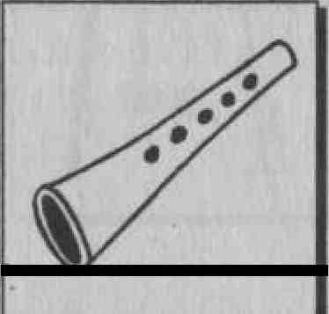 | 2. Трубочка. Губы и зубы сомкнуты. С напряжением вытянуть губы вперед трубочкой. Удерживать их в таком положении на счет до пяти. Затем чередовать упражнения «Улыбка» и «Трубочка» на счет «раз-два» .
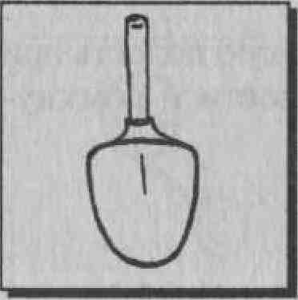 | 3. Лопатка. Улыбнуться, открыть рот. Положить широкий язык на нижнюю губу. Удерживать в спокойном состоянии на счет до пяти. В этом упражнении важно следить, чтобы нижняя губа не напрягалась и не натягивалась на нижние зубы, а язык был расслабленным.

4. Иголочка. Улыбнуться, высунуть язык наружу острым, как игла. Следить, чтобы язык не лежал на нижней губе.
5. Лопаточка – иголочка. Улыбнуться, открыть рот. На счет «раз» положить широкий язык на нижнюю губу. На счет «два» высунуть язык наружу острым как игла.

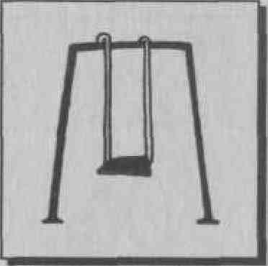 | 6. Качели. Улыбнуться, открыть рот. На счет «раз-два» поочередно упираться языком то в верхнюю, то в нижнюю губу. Нижняя челюсть при этом неподвижна.
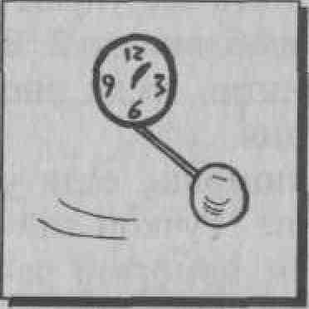 | 7. Часики. Улыбнуться, открыть рот. Кончик языка переводить на счет «раз-два» из одного уголка рта в другой. Нижняя челюсть при этом остается неподвижной.

 | 8. Вкусное варенье. Улыбнуться, открыть рот. Языком в форме чашечки облизывать верхнюю губу сверху вниз (можно помазать ее вареньем). Нижняя губа не должна обтягивать зубы (можно оттянуть ее вниз рукой).
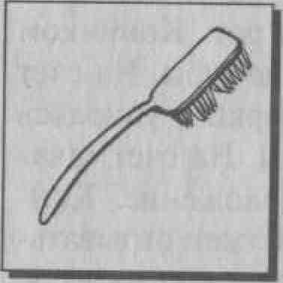 | 9. Чистим зубки. Улыбнуться, приоткрыть рот. Кончиком языка «почистить» нижние зубы с внутренней стороны, делая движения языком вправо-влево. Нижняя челюсть при этом не двигается.
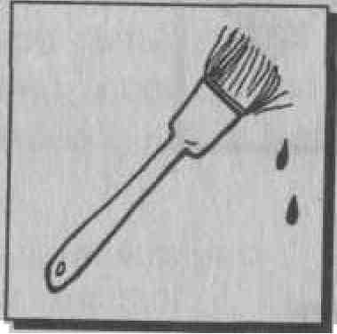 | 10. Красим крышу. Улыбнуться, открыть рот. Широким кончиком языка погладить нёбо от зубов к горлу и назад. Нижняя челюсть не должна двигаться.
 | 11. Орешки. Закрыть рот. Кончиком языка поочередно упираться в левую и в правую щеку на счет «раз-два» .
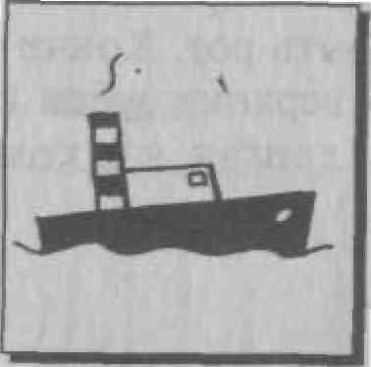 | 12. Пароход. Приоткрыть рот и длительно на одном выдохе произносить звук Ы-Ы-Ы. Необходимо слегка прикусить кончик языка (слышится звук «л»).
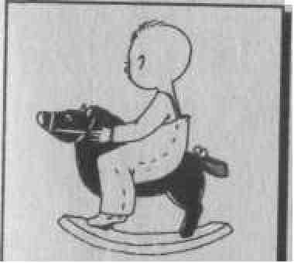 | 13. Лошадка. Улыбнуться, открыть рот. Пощелкать кончиком языка, как цокают лошадки. Рот при этом открыт, кончик языка не вытянут и не заострен.
 | 14. Чашечка. Улыбнуться, открыть рот, положить широкий язык на нижнюю губу, боковые края языка загнуть в форме чашечки. Удерживать на счет до пяти. Нижняя губа не должна обтягивать нижние зубы. Затем «занести чашечку в домик»(поднять язык за верхние зубы).
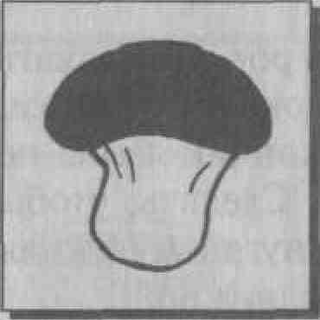 | 15. Грибок. Улыбнуться, открыть рот. Присосать широкий язык к нёбу. Это шляпка гриба, а подъязычная связка — ножка. Кончик языка не должен подворачиваться, губы — в улыбке. Если ребенку не удается присосать язык, то можно пощелкать языком, как в упражнении «Лошадка». В пощелкивании тренируется нужное движение языка.
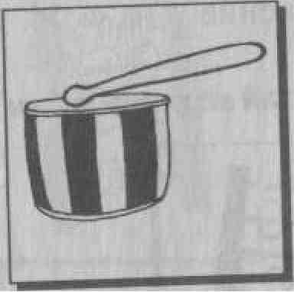 | 16. Барабан. Улыбнуться, открыть рот. Многократно и отчетливо произносить звук Д-Д-Д. Язык при произнесении этого звука упирается в верхние зубы, рот не закрывать. Очень часто при выполнении этого упражнения ребенок закрывает рот. Чтобы этого не происходило, можно зажать зубами палочку шириной примерно 1 см.
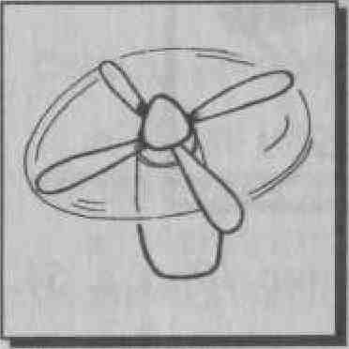 | 17. Заводим мотор. Основное упражнение. Во время длительного произнесения звука Д-Д-Д или 3-3-3 (за верхними зубами, см. упр. «Барабан» или «Комарик») быстрыми движениями плоской ручки чайной ложки, соской или просто прямым указательным пальцем самого ребенка производить частые колебательные движения из стороны в сторону.
 | 18. Фокус. Положить на самый кончик носа маленький кусочек ватки. Язык в форме чашечки плотно примыкает к верхним губам. Нужно сдуть ватку с кончика носа.

Дыхательная гимнастика

1. «ЧАСИКИ»  Стоя, ноги слегка расставить, руки опустить, Размахивая прямыми руками вперед и назад, произносить «тик-так». Повторить 10—12 раз. | 2. «ТРУБАЧ»  Сидя, кисти рук сжаты в трубочку, подняты вверх. Медленно выдыхая, громко произносить «п-ф-ф-ф». Повторить 4 – 5 раз.
3. «ПЕТУХ»  Встать прямо, ноги врозь, руки опустить. Поднять руки в стороны, а затем хлопать ими по бедрам. Выдыхая, произносить «ку-ка-ре-ку». Повторить 5–6 раз. | 4. «КАША КИПИТ».  Сидя, одна рука лежит на животе, другая – на груди. Втягивая живот – вдох, выпячивая живот выдох. Выдыхая, громко произносить «ф-ф-ф-ф-ф». Повторить 3–4 раза.
5. «ПАРОВОЗИК»
Ходить по комнате, делая движения вперед-назад согнутыми в локтях руками и ритмично произносить «чух-чух-чух-чух». Повторить 5 – 6 раз.

Упражнения для пальчиковой гимнастики
(выполняются сидя или стоя)
1. Сжимание пальцев в кулак и разжимание (по 20 раз);
а) ладонями вверх;
б) ладонями вниз;
в) обеих рук одновременно;
г) правой и левой по очереди.
Выполняется с силой, в сжатом положении фиксируется 2-3 сек.
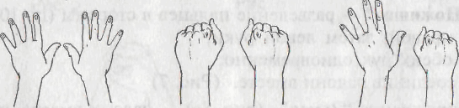
2. Вращение кистями рук (по 10 раз):
а) в правую, затем в левую сторону;
б) вовнутрь (обеими кистями);
в) наружу.
Можно выполнять упражнения из положения
«руки в стороны».
3. Выгибание кистей рук (по 10-15 раз):
а) одновременно;
б) правой, левой по очереди. (Рис. 3а)
4. Прогибание кистей рук (по 10-15 раз):
а) одновременно;
б) правой, левой по очереди. (Рис. 3б)
5. Чередование прогибания и выгибания.
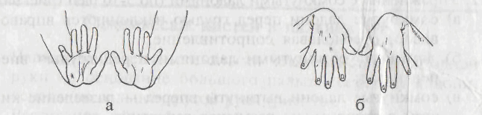
6. Соприкосновение подушечек пальцев —
«Пальчики здороваются» (по 10-15 раз):
а) пальцы правой руки — с большим пальцем правой руки;
б) пальцы левой руки — с большим пальцем левой руки;
в) то же одновременно двумя руками;
г) пальцы правой руки — с соответствующими пальцами
левой. Сила надавливания подушечек пальцев и темп выполнения
увеличиваются.
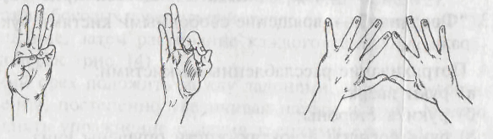
7. «Щелчки» (по 10 раз).
8. «Коготки» — сильное полусгибание и разгибание
пальцев (по 10-20 раз).
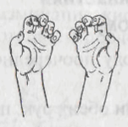
9. Сгибание и разгибание пальцев в кулак
по очереди (по 10 раз):
а) правой руки; (сначала начиная с большого,
затем начиная с мизинца)
б) левой руки; (аналогично)
в) обеих рук одновременно.
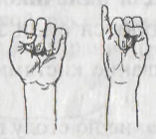
10. «Ножницы» — разведение пальцев в стороны (по 10 раз):
а) правой, затем левой руки;
б) обеих рук одновременно;
в) соединив ладони вместе.
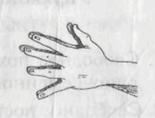
11. Упражнение «Замок» — ладони вместе, пальцы переплетены
(по 10-20 раз) (а):
а) сдавливание ладоней с силой;
б) вращение (поворот вправо-влево);
в) наклоны вправо-влево — сгибание и разгибание в лучезапястных
суставах;
г) разворачивание ладоней наружу и выворачивание в обратную сторону,
не расцепляя переплетенных пальцев;
д) «Солнечные лучи» — руки в «Замке» подняты вверх, ладони крепко
сжаты, пальцы с силой разжимаются и сжимаются вновь (б).
12. Упражнения с сомкнутыми ладонями (по 5-10 раз) (а):
а) сомкнутые ладони перед грудью наклоняются вправо-влево,
преодолевая сопротивление;
б) движение сомкнутыми ладонями перед грудью вперед-назад;
в) сомкнутые ладони вытянуты вперед — разведение кистей в стороны,
не размыкая запястий;
г) сомкнутые ладони подняты вверх — разведение кистей, не размыкая
запястий — «Цветок» (б).
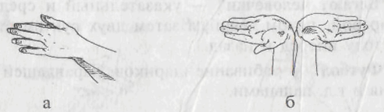
13. «Фонарики» — вращение свободными кистями рук (по 10 раз).
14. Потряхивание расслабленными кистями:
а) руки вверх;
б) руки в стороны;
в) руки согнуты в локтях, кисти опущены вниз.

